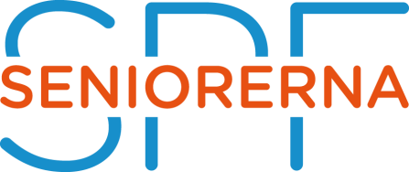Lindberg
Inbjudan till Oktoberfest
16 oktober kl.18.00 i Tofta bygdegård
Program
Vi bjuder på olika korvar och potatissallad, bröd med tillbehör. En öl eller ett glas vin ingår, sedan står baren öppen för egna inköp.
Green Hill underhåller med irländs musik.

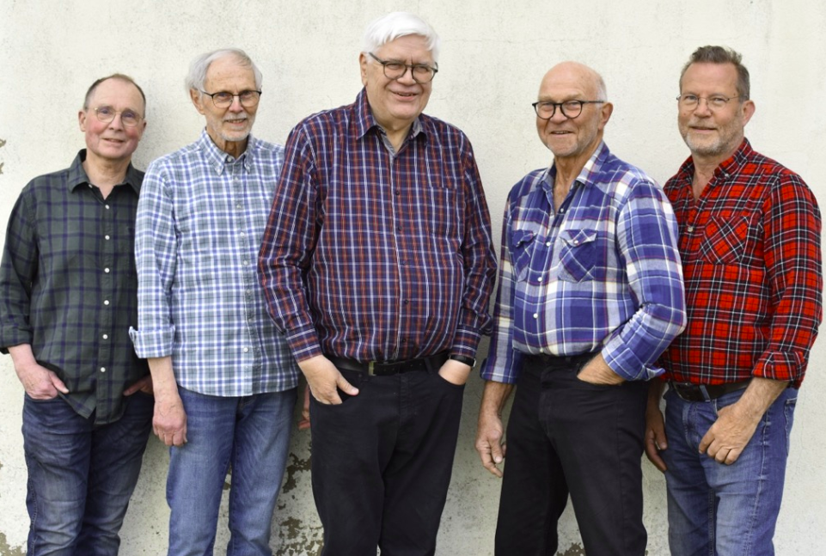
Hoppas vi får en trevlig kväll tillsammans.
Kaffe och kaka ingår också i priset.
Kostnad 200 kr/person
Anmälan om deltagande senast den 1 oktober till:
Lars-Erik Andersson 0340-620466

